计算机学科前沿论坛之二十——程序分析驱动的软件智能质量保障
报告专家：玄跻峰
报告时间：2023年12月26日14：30
报告地点：计算机楼A501
主办单位：中国矿业大学计算机科学与技术学院

报告摘要：软件质量问题难以预知。软件质量保障技术，包括测试、调试、重现等，可以有效降低人力消耗，提升软件生产效率。本报告围绕现代软件的质量保障的智能化，介绍程序分析驱动的软件质量保障的实践基础，及近期对该领域研究的浅显思考。

报告人简介：
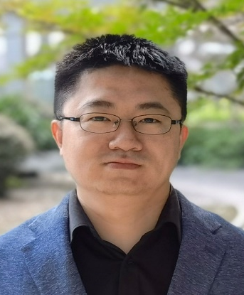
玄跻峰，武汉大学教授、博士生导师，计算机学院副院长，CCF软件工程专委会常务委员。主要研究领域为软件分析与测试，包括软件测试调试、软件数据分析、软件系统优化等方向。在软件工程期刊会议TSE、TKDE、ICSE、FSE等发表论文80余篇。担任Science China Information Science期刊客座编辑，担任第七届全国演化计算与学习会议主席，担任国内外权威会议ICSME、ICECCS、NASAC等会议组织者，担任国际会议ICSE、ASE、ISSTA等30余会议程序委员会成员，担任CSUR、TSE、TOSEM、TKDE、TEVC等40余期刊审稿人。论文获得ACM SIGSOFT杰出论文奖、入选ESI高被引论文。获得中国计算机学会优秀博士论文奖（CCF优博）；入选JSS期刊杰出审稿人、ICSME杰出服务奖；入选首批中国科协青年人才托举工程。

